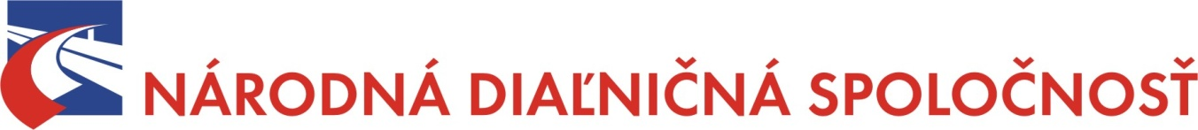
Národná diaľničná spoločnosť, a.s., Mlynské Nivy 45, 821 09 Bratislava

Žiadosť o oslobodenie od platenia úhrady za používanie diaľníc a rýchlostných ciest

Obchodné meno:
IČO:
Adresa miesta podnikania:
EČV vozidla* / Krajina registrácie vozidla:
Kontakt telefónne číslo:
Mail:

Prílohy k žiadosti:
- kópia zriadovateľskej listiny
- kópia resp. kópie technického preukazu ( kópia osvedčenia o evidencii časť II. alebo kópia osvedčenia o evidencii alebo kópia technického preukazu vozidla)
- * v prípade viacerých vozidiel priložiť zoznam ako prílohu

V ...................................... dňa .............................. Podpis žiadateľa:

